Технологическая карта урока.
Класс: 6
Урок 28
Тема урока: Spending the weekend.Свободное время
Дата 10.11.2022
Цель: Организовать деятельность обучающихся по повторению и употреблению в речи лексических единиц по теме "Свободное время”.
Обучать устной речи.
Задачи урока:
практические -
- актуализировать введенную лексику по теме "Свободное время" в устной речи учащихся;
- развивать навыки монологического высказывания;
- практиковать учащихся в вопросно-ответной работе, с целью развития навыков диалогической речи учащихся;
- развивать слухо-произносительные навыки.
общеобразовательные -
- повысить общую языковую культуру выражения мыслей на иностранном языке;
- стимулировать общение на английском языке;
- расширять кругозор учащихся, повышать их общую культуру;
воспитательные -
- создавать положительную мотивацию при изучении английского языка;
- воспитывать уважительное отношение к языку и культуре других народов.
- развивать умение работать в паре, в группе;
- развивать умение формировать свое собственное мнение;
развивающие -
- развивать способности к анализу, сравнению, обобщению; развивать умение делать выводы;
Тип урока: комбинированный урок с использованием ИКТ.
Оборудование: персональный компьютер, презентация, учебник 6 класс М.З. Биболетова, аудиокурс к УМК.

Планируемые образовательные результаты
предметные | метапредметные | личностные
- воспринимать на слух и понимать запрашиваемую информацию в прослушанном тексте (сообщении об увлечениях и хобби британцев) с опорой на диаграмму; сравнивать и обобщать прослушанную информацию и сведения, полученные в результате опроса одноклассников.  -написать ирассказывать о своем свободном времени, опираясь на иллюстрации и речевые образцы.  - систематизировать устойчивое словосочетание с помощью толкования значения; читать и выполнять тест, выбирая один вариант утверждения из трех предложенных. | Развитие умения взаимодействовать с одноклассниками и учителем, выполняя разные роли в пределах речевой потребности и возможностей. Развитие коммуникативных способностей, умения выбирать адекватные языковые и речевые средства для решения коммуникативной задачи. Развитие познавательной, эмоциональной и волевой сфер школьника, формирование мотивации к изучению английского языка. | Формирование уважительного отношения к языку и культуре других народов

Этапы урока | время | Деятельность учителя | Деятельность учащихся | Формы работы | Компьютерное сопровождение
1)Организационный этап. Погружение в языковую среду.  Введение в тему  2)Целеполагание и мотивация  - постановка цели и задач урока;  - мотивация учебной деятельностиобучающихся. | 2 мин | Good morning boys and girls! Sit down please!  -What date is it today?  -What day of the week today?  - How are you?  -Look at the pictures on the screen. What do you see?  -What is the topic of our lesson? Any ideas?  - Let’s arrange the wоrds correctly and you will get the topic of our lesson.  - Translate it.  - What is the aim of our lesson? - --- What are we going to speak about today?  - To succeed in the aim we will do some steps:  - So, today you’ll know new words.  -Then speak about British and Russian people’s popular activities and compare their hobbies and interests.  -Besides we’ll read the text.  - And make a story about your free time. | -Today is the  -  P: reading books, listening to music, playing computer games…  -Hobby  Spending the weekend.  (ученики переводят)  -We learn to tell about free time.  -Today, we are going to speak about how to spend our free time.  … how we spend the weekend/ | Вопросно-ответная | Slide 1(картинки: чтение , путешествия, прогулки, …)  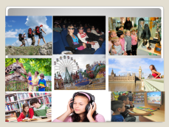  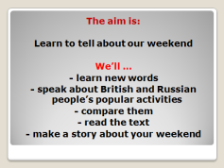

3) Актуализация лексических знаний с добавлением новых единиц.  Работа с лексикой (презентация)  - развитие лексических навыков.  № 2, с.46 |  | Look at the screen, read the words and translate them.  Repeat after me.  How would you like to spend your weekend? | Читают, переводят, записывают незнакомые слова, повторяют за учителем. | Совместно с учителем | Slide 2 (слова)  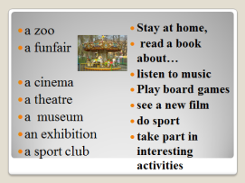
4) Развитие навыков аудирования.  № 1 с.46. |  | Listen, look at the pictures and say where the Wilsons and their guests are going on Saturday and Sunday. | Ученики слушают текст с опорой на картинки и отвечают на вопрос. | Вопросно-ответная | Аудиозапись текста.
Физминутка |  | Stand up and look around,  Shake your head and turn around,  Stamp your feet upon the ground,  Clap your hands and thеn sit down.
5) Развитие навыков чтения  № 3, с.46-47. |  | Write some new words:  To fall asleep -  To be lucky -  Put the paragraphs of the text in correct order. | Записывают выражения в словарь.  Ученики работают в парах.  Располагают части текста в правильном порядке. | Парная работа | 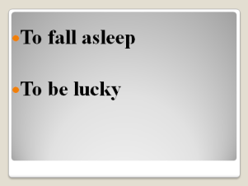

6)Знакомство с новыми ЛЕ по теме «Настольные игры» |  | It’s time to learn some new words.  They are the names of board games. | Cоотносят название настольных игр с картинками. |  | Slide 3 (слова)  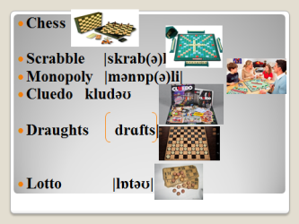
6) Контроль усвоения  Развитие монологической речи (с помощью опоры) | 7мин | So the next task for you tell how do you spend your weekend  Let’s listen to Lisa, Danya. | Опора для учащихся:  “My free time”  I like to spend my free time…  I dislike….  On weekend I…  On (winter, summer)holidays I enjoy…  My favourite activity is…  I’d like to…  My hobbies help me… | Самостоятельная работа | Slide4 (опора)  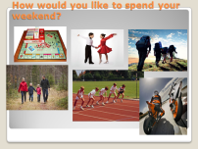  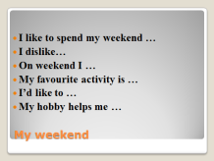
7) Информация о домашнем задании, инструктаж по его выполнению |  | WB Ex. 1, p. 30, слова, | Ученикиз аписывают
8) Рефлексия (подведение итого занятия) |  | 1.Do you like the lesson?  2.Give a mark for the work yourself.  Оцените себя за работу на уроке. | Учащиеся обводят смайлик  Оценивают себя в табличке

